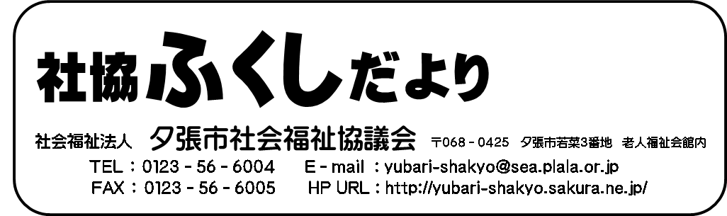C:\Users\HONOBONO\AppData\Local\Microsoft\Windows\Temporary Internet Files\Content.IE5\GP15A0RK\MC900345330[1].wmf

こんにち　わ

令和５年３月　第９１号



（順不同）承諾いただいた方のみお名前を載せています

❀社会福祉協議会へご寄付・ご寄贈ありがとうございます❀



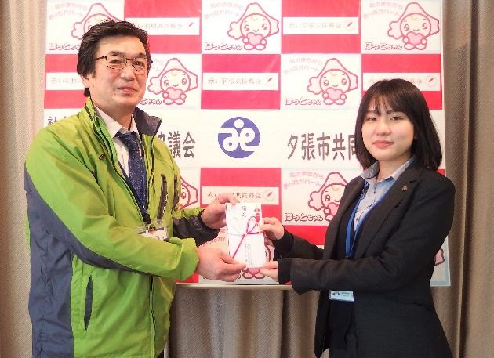

【ご寄付／福祉事業へ】

株式会社札幌タック自動車　様　１００，０００円

一般財団法人北海道信用金庫ひまわり財団　様　１００，０００円

老人福祉会館利用者御一同　様　　　 ２，３９５円



一般財団法人北海道信用金庫ひまわり財団　様



【ご寄贈】

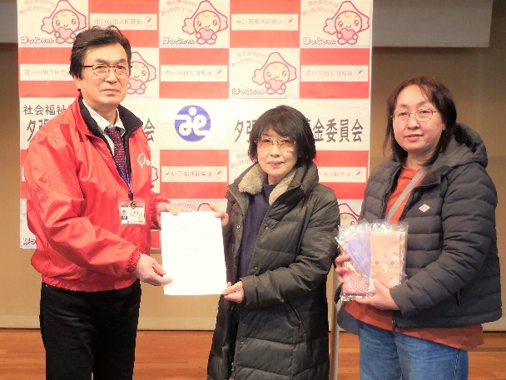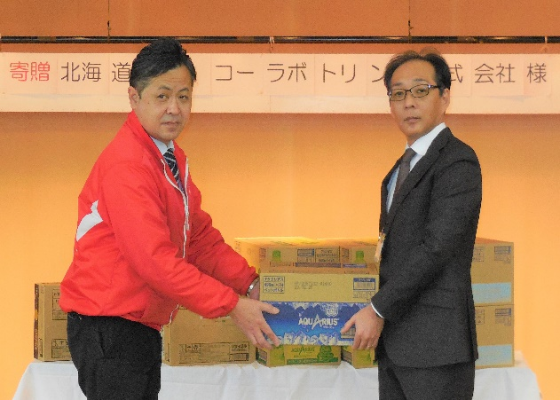





北海道コカ・コーラボトリング株式会社　様

飲料水２５８本（１０箱）

JA夕張市女性部　様

クールネックスカーフ　４４枚

❀社協会員の皆様へ感謝申し上げます❀

＊正会員　　　年額１口　400円

（賛助・特別会員以外の世帯主・個人）

年額１口　600円

（官公署職員・管理職職員）

＊賛助会員　　年額１口　1,500円

（商工業者等個人事業者及び篤志者）

＊特別会員　　年額１口15,000円

（法人事業所及び篤志個人事業者）

日頃より、社会福祉協議会の事業にご理解とご協力を賜り厚く御礼申し上げます。社会福祉協議会の事業は、皆様からいただきました会費等により支えられています。今年度も会費のご協力をいただきまして、誠にありがとうございました。令和５年度も地域福祉の推進に努めて参りますので、何卒ご協力、ご支援のほどお願い申し上げます。

－１－

赤い羽根共同募金運動実績額

🕭夕張市共同募金委員会より🕭

歳末たすけあい運動実績額

令和

９４０，９３３円

５９，６１７円

４年度

（目標額　１５０，０００円）

（目標額　１，２００，０００円）

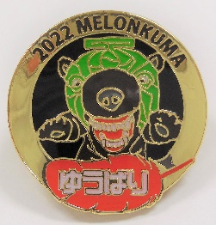

戸別募金　５３４，０９２円

職域募金　　５３，７２４円

法人募金　１４７，０００円

学校募金　　３２，１８２円

その他募金　１７３，９３５円

職域募金　　７，２００円

その他募金　５２，４１７円

ピンバッチ募金のご協力

ありがとうございます♪

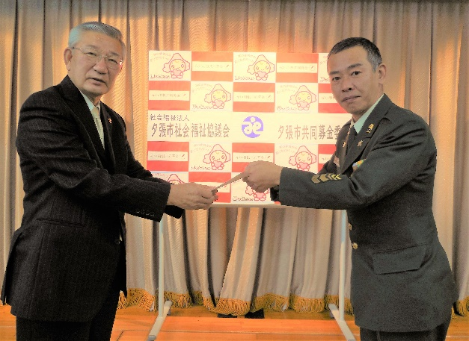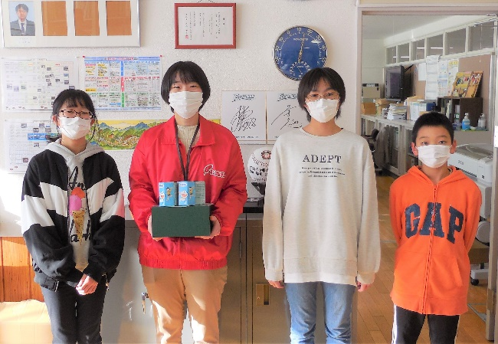

第７２戦車連隊陸曹団　様

ゆうばり小学校児童会　様

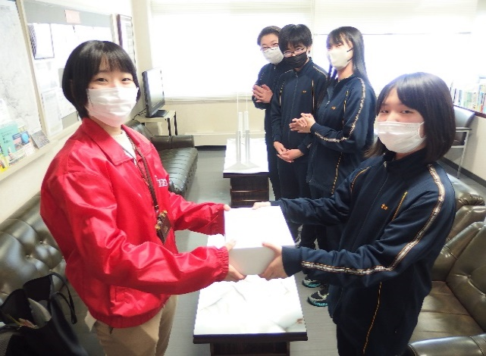

　令和４年度も新型コロナウイルスの影響により、街頭募金・イベント募金の活動は中止といたしました。

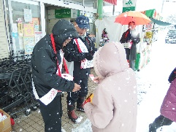



夕張中学校生徒会　様

**募金活動にご協力いただきました皆様、**

**誠にありがとうございました。並びに、活動にご参加下さい**

**ましたボランティアの皆様、重ねて御礼申し上げます。**

皆様から頂きました募金は、市内の福祉活動や

ボランティア活動の支援、災害による被災地支援など、皆様の身近なところで有効に活用されています。



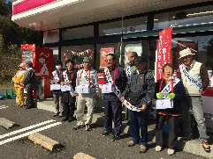





過去の街頭募金のようす



夕張市共同募金委員会

お問い合わせは

夕張市若菜３番地

夕張市社会福祉協議会内

🕿５６－６００４

－２－

・・・夕張市社会福祉協議会 決算予算総括表・・・

令和３年度　資金収支計算書

令和３年度　貸借対照表

(収入)

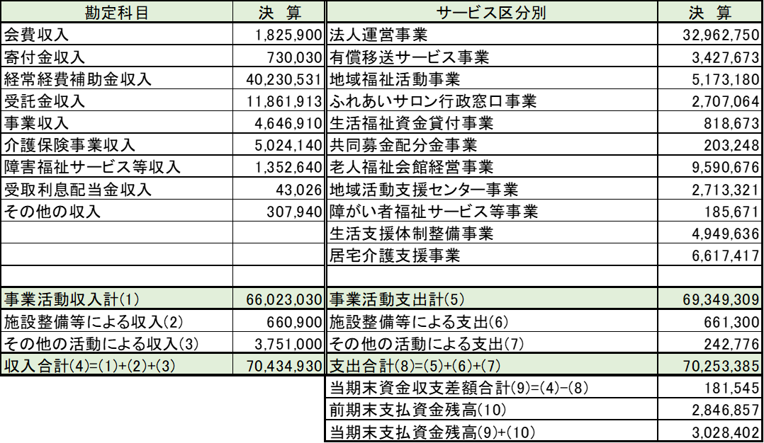

(単位:円)

(単位:円)

(支出)



令和４年度　予算書

(単位:千円)

(支出)

(収入)

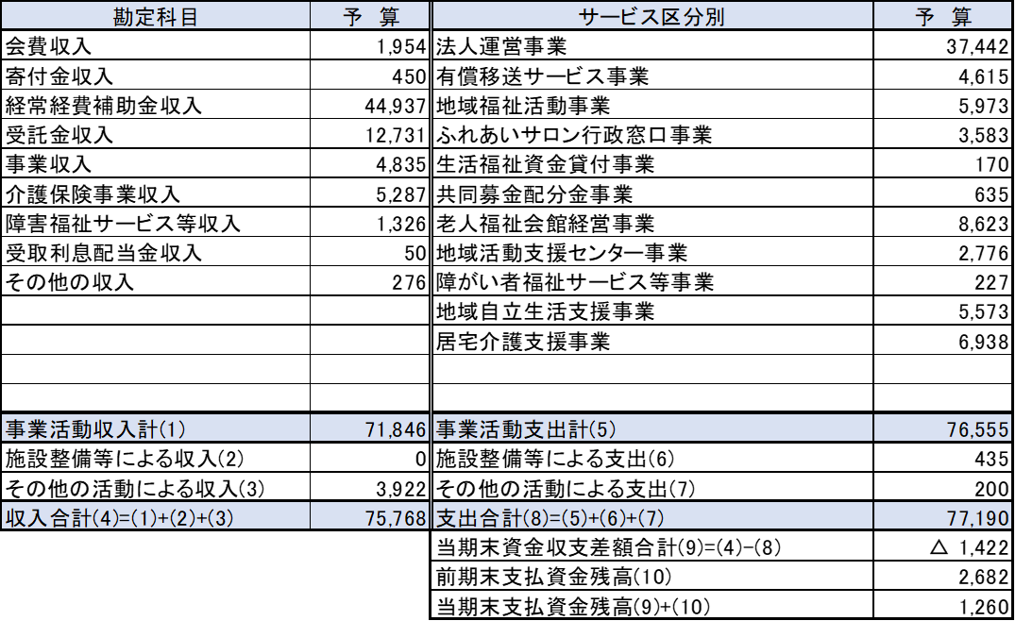

夕張市社会福祉協議会は、全国社会福祉協議会取り扱いの「ふくしの保険」加入窓口となっています。下記の保険は、ボランティアがボランティア活動を行う際のもしものケガや事故に備えるものです。

**保険の種類**…ボランティア活動保険・ボランティア行事用保険

**補償期間**…**令和５年4月1日～令和６年3月31日まで**

（途中加入の場合、加入日から３月３１日までとなります）

**補償事例**…ボランティア活動中、転倒し怪我をした。等

※　対象とならない活動もございますので、詳細はお問い合わせ下さい。

４年度に加入されている方は、令和５年３月３１日で補償期間が終了

しますので、ご加入はお早めに！　　　（お問合せ先　℡５６－６００４）

**もしものために！**

令和５年度ボランティア保険　加入受付中🖎

|  |  |
| --- | --- |
| 加入プラン | 保険料 |
| 基本プラン | ３５０円 |
| 基本　＋  天災・地震補償プラン | ５００円 |
| 特定感染症重点プラン | ５５０円 |

－３－

－３－



故　関塚　シウ　様よりご遺贈　✿　ありがとうございました

ご遺贈していただきましたご芳志は、老人福祉会館の施設備品整備として受け入れ、

今後の老人福祉会館利用者の健康維持活動の場として有効に活用させていただきます。

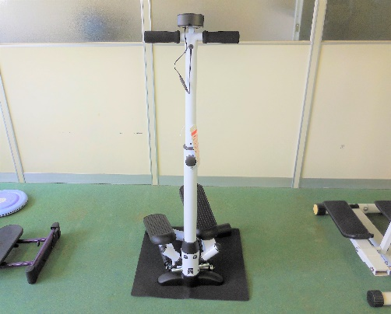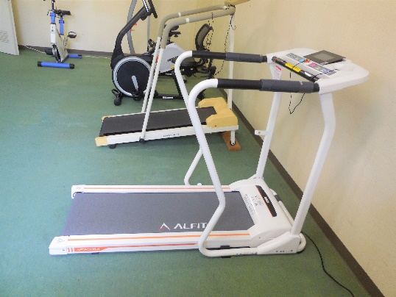

アップライトバイク

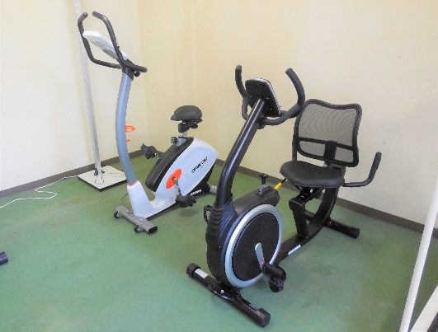

フラットウォーカー

ハンドル付ステッパー

リカンベントバイク

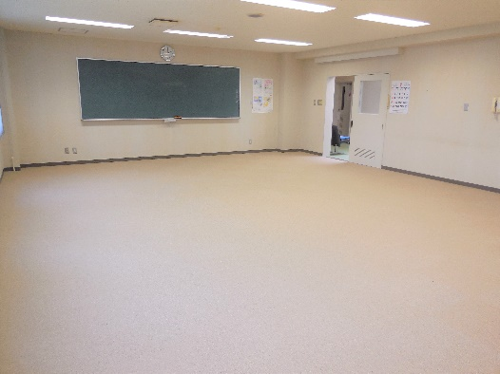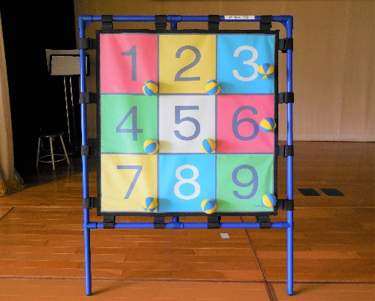

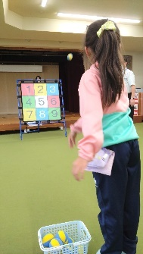

**こどもたち**

**楽しんでます♪**

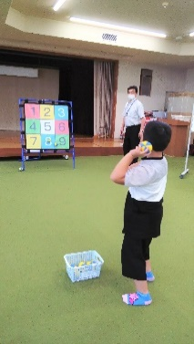

ターゲットゲーム

タイルカーペット

大地コンサルタント株式会社　様よりご寄付　✿　ありがとうございました

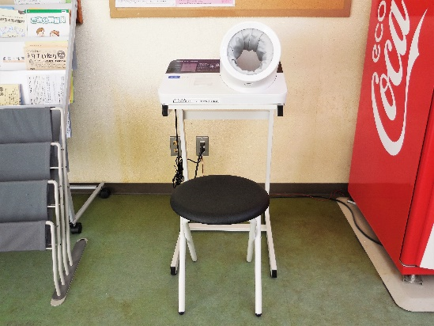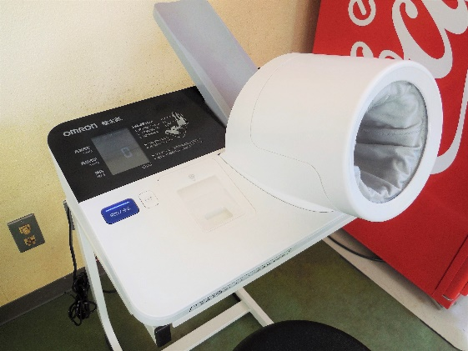

夕張市幸福の黄色いハンカチ基金助成事業】

【令和４年度

夕張市幸福の黄色いハンカチ基金を通じ、お寄せいただきましたご芳志は、老人福祉会館利用者の健康管理に必要な機器として、有効に活用させていただきます。



全自動血圧計一式

🎄クリスマスに学童クラブへサンタさんが訪問🎄

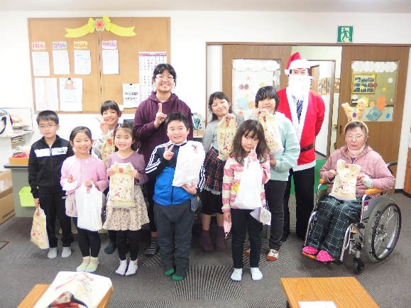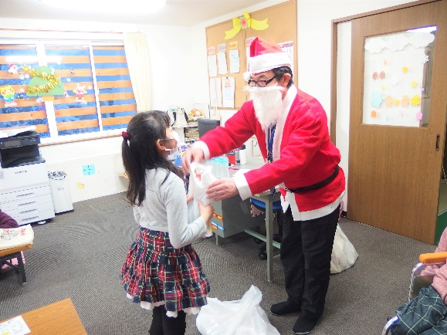



サンタさんからのプレゼント🎁

みんなで記念撮影📷

－４－